№ | Наименование | Год |  | Стр. | Производитель | Код ISBN | Аннотация
1 | Геометрия. 10 класс  Е. В. Потоскуев, Л. И. Звавич | 2013 |  | 224 | ДРОФА | 978-5-358-12140-9 | 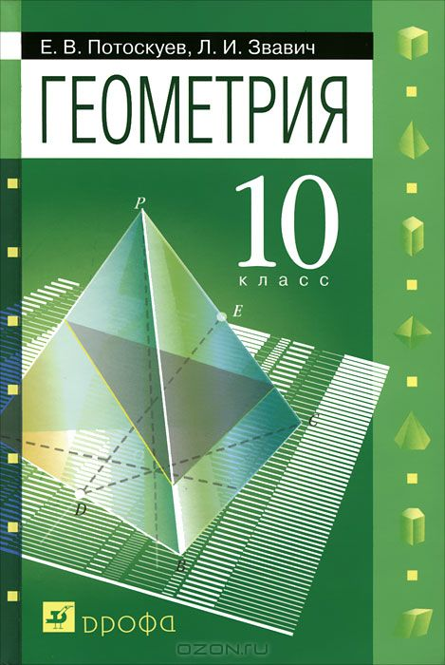  Новый учебник по стереометрии для классов с углубленным и профильным изучением математики соответствует современным тенденциям развития школьного курса геометрии, идеям дифференциации, углубления и расширения знаний учащихся. В основе концепции предлагаемого курса лежат идеи дальнейшего формирования и развития конструктивно-пространственного воображения, а также таких качеств учащихся, как интеллектуальная восприимчивость и способность к усвоению новой информации, гибкость и независимость логического мышления. Данный учебник может быть использован учащимися общеобразовательных учреждений, интересующимися математикой, для самостоятельных занятий, а также студентами педагогических вузов и репетиторами, занимающимися подготовкой абитуриентов. В учебный комплект входит задачник тех же авторов, полностью соответствующий содержанию учебника.
2 | Геометрия. 10 класс.Рабочая тетрадь  Ю. А. Глазков, И. И. Юдина, В. Ф. Бутузов | 2013 |  | 96 | Просвещение | 978-5-09-029650-2 | 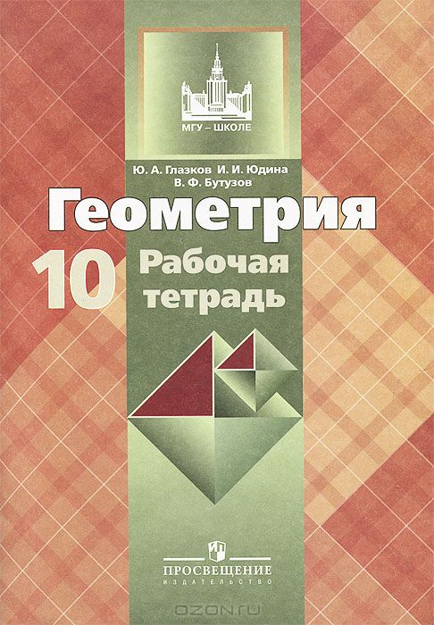  Рабочая тетрадь является дополнением к учебнику "Геометрия, 10-11" авторов Л.С.Атанасяна и др. и предназначена для организации решения задач учащимися на уроке после их ознакомления с новым учебным материалом.  Серия: МГУ - школе
3 | Геометрия. 10 класс. Задачник  Е. В. Потоскуев, Л. И. Звавич | 2013 |  | 256 | ДРОФА | 978-5-358-10725-0 | 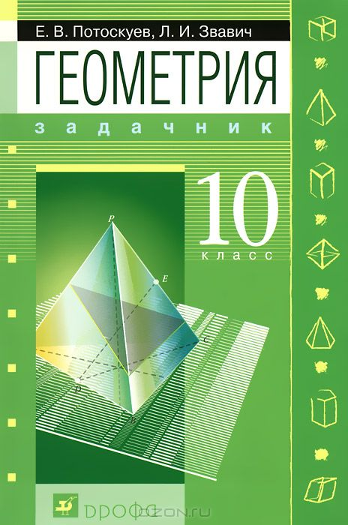  Задачник составляет комплект с учебником по геометрии тех же авторов. Однако он может быть использован и учащимися, занимающимися по другим учебникам, студентами педагогических вузов и репетиторами, занимающимися с абитуриентами, поступающими на факультеты, требующие повышенного уровня математической подготовки. Содержание задачника, насчитывающего более 1000 задач, соответствует идеям дифференциации обучения: специальными значками отмечены необходимые для усвоения материалы и трудные задачи.
4 | Геометрия. 10 класс. Задачник. Углубленный уровень Е. В. Потоскуев, Л. И. Звавич | 2014 |  | 256 | ДРОФА | 978-5-358-13865-0 | 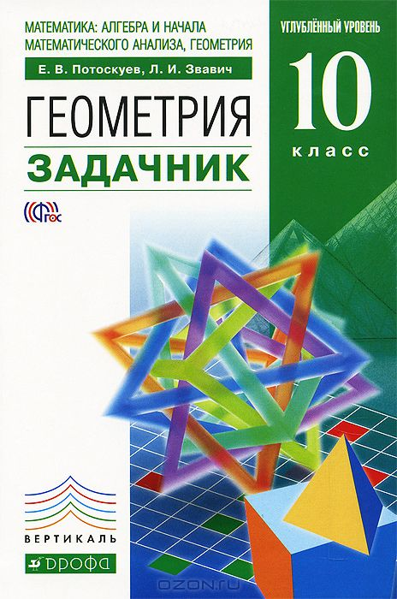  Задачник из состава УМК углублённого уровня Е.В. Потоскуева и Л.И. Звавича для 10 класса содержит более 1000 задач по стереометрии (дифференцированных по уровню сложности) и обеспечивает формирование умений и навыков использования утверждений теорем и определений, а также различных приёмов (векторного, координатного) при решении геометрических задач. Задачник УМК Е.В. Потоскуева, Л.И. Звавича может быть использован для подготовки к дальнейшему изучению математики в высшей школе, а также при изучении геометрии по учебникам других курсов. Учебник соответствует Федеральному государственному образовательному стандарту среднего (полного) общего образования, рекомендован Министерством образования и науки РФ и включён в Федеральный перечень учебников.  Серия: Вертикаль
5 | Геометрия. 10 класс. Рабочая тетрадь  Ю. А. Глазков, И. И. Юдина, В. Ф. Бутузов | 2014 |  | 96 | Просвещение | 978-5-09-031785-6 | 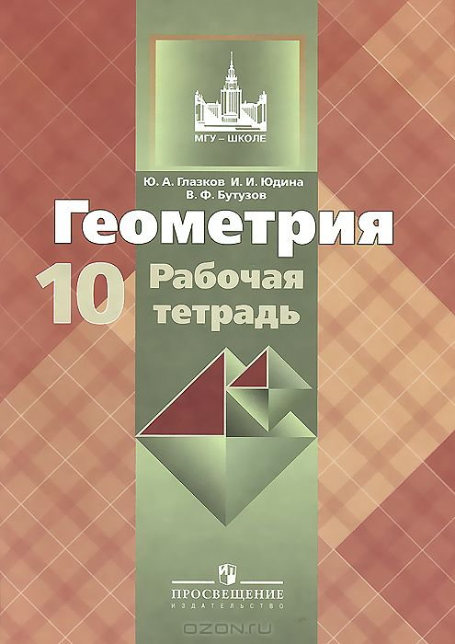  Рабочая тетрадь является дополнением к учебнику "Геометрия, 10-11" авторов Л.С.Атанасяна и др. и предназначена для организации решения задач учащимися на уроке после их ознакомления с новым учебным материалом.  Серия: МГУ - школе
6 | Геометрия. 10-11 классы  Л. С. Атанасян, В. Ф. Бутузов, С. Б. Кадомцев, Л. С. Киселева, Э. Г. Позняк | 2013 |  | 256 | Просвещение | 978-5-09-028510-0, 978-5-09-032132-7 | 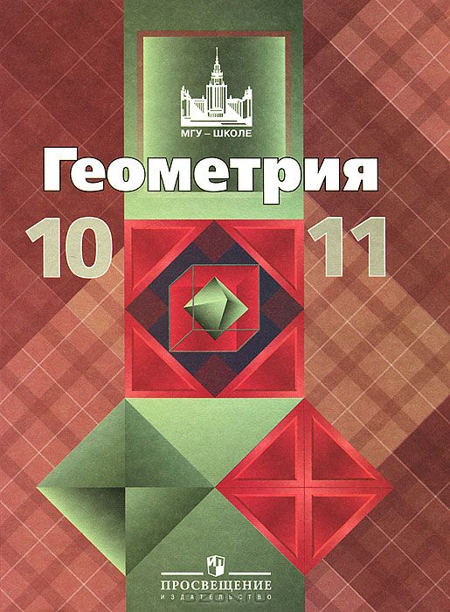  Вашему вниманию предлагается учебник по геометрии базового и профильного уровней для 10-11 классов общеобразовательных учреждений.
7 | Геометрия. 10-11 классы  А. В. Погорелов | 2011 |  | 176 | Просвещение | 978-5-09-024976-8 | Вашему вниманию предлагается учебник по геометрии для 10-11 классов общеобразовательных учреждений.
8 | Геометрия. 10-11 классы  А. В. Погорелов | 2008 |  | 176 | Просвещение | 978-5-09-019708-3 | 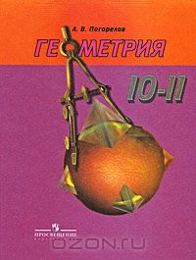  Вашему вниманию предлагается учебник по геометрии для 10-11 классов общеобразовательных учреждений.
9 | Геометрия. 10-11 классы  И. Ф. Шарыгин | 2012 |  | 208 | ДРОФА | 978-5-358-11347-3, 978-5-358-05346-5 | 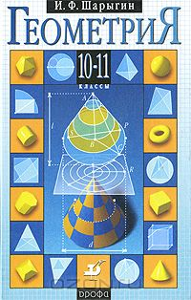  Новый учебник по стереометрии для общеобразовательных школ реализует авторскую, наглядно-эмпирическую концепцию построения школьного курса геометрии и характеризуется прежде всего отказом от аксиоматического метода и акцентом на наглядные методы. Больше внимания по сравнению с традиционными учебниками уделено методам решения геометрических задач. В учебнике реализована идея уровневой дифференциации: параграфы, отмеченные звездочкой, предназначены для углубленной подготовки; важные задачи отмечены буквой (в), полезные - буквой (п), трудные - буквой (т). Учебник входит в Федеральный перечень учебников.
10 | Геометрия. 10-11 класс. Математика. Алгебра и начала математического анализа, геометрия. Базовый уровень  Г. Д. Глейзер | 2013 |  | 240 | Бином. Лаборатория знаний | 978-5-9963-1420-1 | 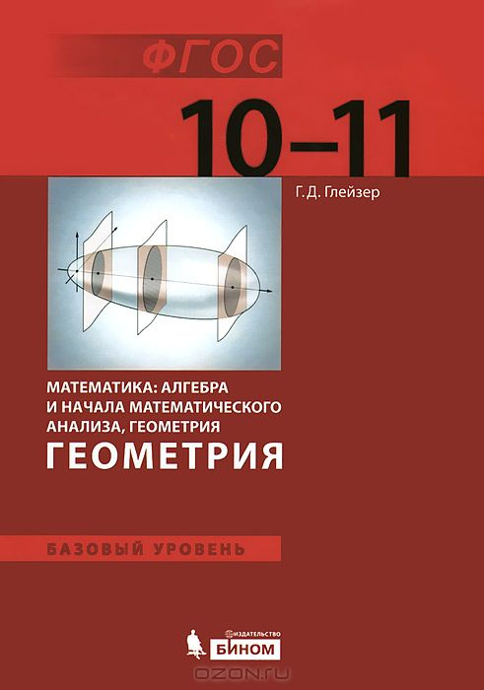  В учебнике содержится систематическое изложение курса планиметрии и стереометрии средней школы в полном соответствии с ФГОС по математике для старшей школы 2012 г. Отличительной особенностью учебника является органическое сочетание теоретического материала с его практическими приложениями, наличие разнообразных примеров, решений типовых задач, заданий для самопроверки и справочного материала.
11 | Геометрия. 10-11 классы (гуманитарный профиль)  И. М. Смирнова | 2011 |  | 223 | Мнемозина | 978-5-346-01676-2 | 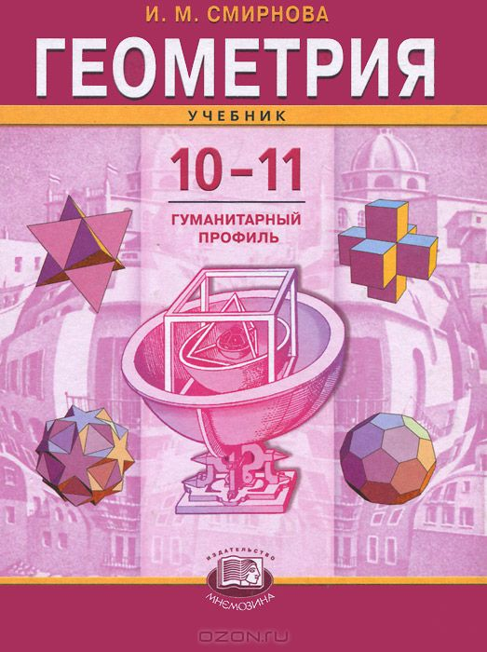  Учебник соответствует программе по математике для общеобразовательных учреждений и стандартам базового уровня обучения. По сравнению с традиционным изложением в нем несколько сокращен теоретический материал, больше внимания уделяется вопросам исторического, мировоззренческого, научно-популярного и прикладного характера. Данный учебник согласуется с учебниками по алгебре и началам анализа А.Г. Мордковича.
12 | Геометрия. 10-11 классы  А. В. Погорелов | 2014 |  | 176 | Просвещение | 978-5-09-029121-7 | 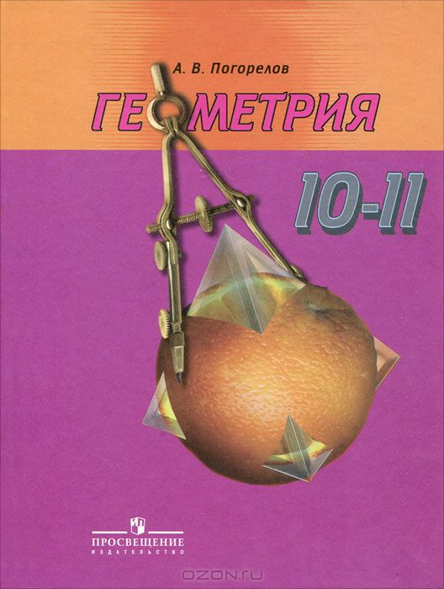  Предлагаем вашему вниманию учебник по геометрии для 10-11 классов.
13 | Геометрия. 11 класс. Задачник для общеобразовательных учреждений с углубленным и профильным изучением математики  Е. В. Потоскуев, Л. И. Звавич | 2006 |  | 240 | Дрофа | 5-358-01331-8 | 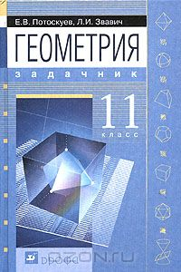  Задачник составляет комплект с учебником по геометрии тех же авторов. Однако он может быть использован и учащимися, занимающимися по другим учебникам и интересующимися математикой, студентами педагогических вузов и репетиторами, занимающимися с абитуриентами, поступающими на факультеты, требующие повышенного уровня математической подготовки, так как содержит большое число задач, которые были предложены на вступительных экзаменах в различные вузы. Содержание задачника соответствует идеям дифференциации обучения: специальными значками отмечены необходимый для усвоения материал и трудные задачи.
14 | Геометрия. 11 класс. Учебник  Е. В. Потоскуев, Л. И. Звавич | 2013 |  | 368 | ДРОФА | 978-5-358-12414-1 | 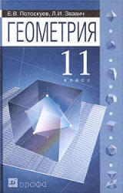  Учебник по стереометрии для классов с углубленным и профильным изучением математики содержит как материал, необходимый для изучения в классе, так и дополнительные разделы, которые могут быть изучены на уроках за счет резервного времени, на математических кружках, послужить основой для докладов учащихся. В учебный комплект входит задачник тех же авторов, соответствующий содержанию учебника, включающий также задачи, которые встречались на вступительных экзаменах в технические вузы за последние годы. Учебник рекомендован Министерством образования и науки Российской Федерации, включен в Федеральный перечень учебников.
15 | Геометрия. 11 класс. Рабочая тетрадь  В. Ф. Бутузов, Ю. А. Глазков, И. И. Юдина | 2013 |  | 80 | Просвещение | 978-5-09-030990-5 | 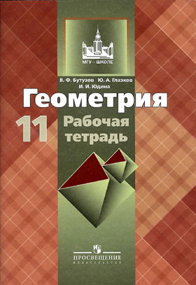  Рабочая тетрадь является дополнением к учебнику "Геометрия. 10-11 классы" Л.С.Атанасяна и др. и предназначена для организации решения задач учащимися на уроке после их ознакомления с новым учебным материалом. В этом издании: - Метод координат в пространстве; - Цилиндр, конус и шар; - Объемы тела.  Серия: МГУ - школе
16 | Геометрия. 7 класс Г. Д. Глейзер | 2013 |  | 160 | Бином. Лаборатория знаний | 978-5-9963-1190-3 | 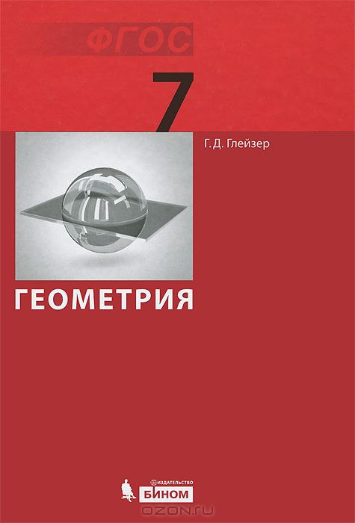  Данный учебник входит в комплект "Геометрия 7-9" Г.Д.Глейзера для общеобразовательных школ. Излагается курс геометрии для 7 класса в полном соответствии с Федеральным государственным образовательным стандартом по математике 2010 г. Отличительной особенностью учебника является органическое сочетание теоретического материала с его практическими приложениями, наличие разнообразных примеров, решений типовых задач, заданий для самопроверки и справочного материала.
17 | Геометрия. 7 класс  А. Д. Александров, А. Л. Вернер, В. И. Рыжик, Т. Г. Ходот | 2008 |  | 176 | Просвещение | 978-5-09-019005-3 | 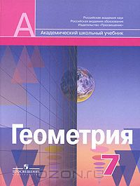  Вашему вниманию предлагается учебник по геометрии для 7 классов общеобразовательных учреждений.  Серия: Академический школьный учебник
18 | Геометрия. 7 класс  В. Ф. Бутузов, С. Б. Кадомцев, В. В. Прасолов | 2010 |  | 128 | Просвещение | 978-5-09-018009-2 | 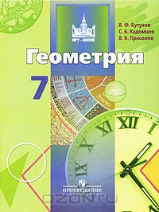  В книге изложен школьный курс геометрии для 7 класса. Рассматриваются начальные геометрические сведения, треугольники, окружность. К каждому параграфу предлагаются вопросы и задачи, к каждой главе - вопросы для повторения, дополнительные задачи.  Серия: МГУ - школе
19 | Геометрия. 7 класс  А. Д. Александров, А. Л. Вернер, В. И. Рыжик, Т. Г. Ходот | 2013 |  | 176 | Просвещение | 978-5-09-020053-0 | 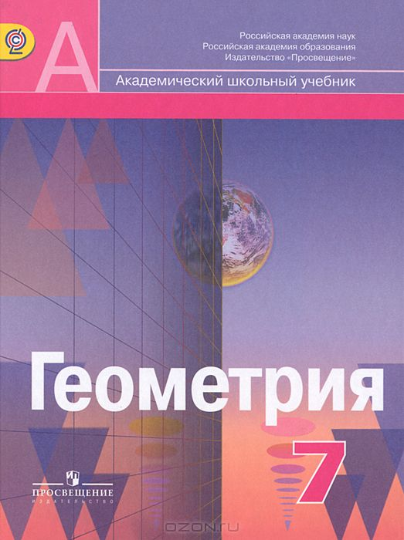  Учебник является первой частью трехлетнего курса геометрии для общеобразовательных школ. Учебник написан в соответствии с требованиями ФГОС основного общего образования. В текстах имеются справки словесника с переводами и пояснениями геометрических терминов, комментарии с интересными фактами. Задачный материал разнообразен и представлен в рубриках по видам деятельности, позволяющим формировать познавательные универсальные учебные действия. После каждой главы предлагаются задачи на повторение и задачи под рубрикой "Применяем компьютер", рассчитанные на работу с компьютерной средой "Живая математика".  Серия: Академический школьный учебник
20 | Геометрия. 7 класс. Рабочая тетрадь  Ю. П. Дудницын | 2015 |  | 128 | Просвещение | 978-5-09-032322-2 978-5-09-035017-4 | 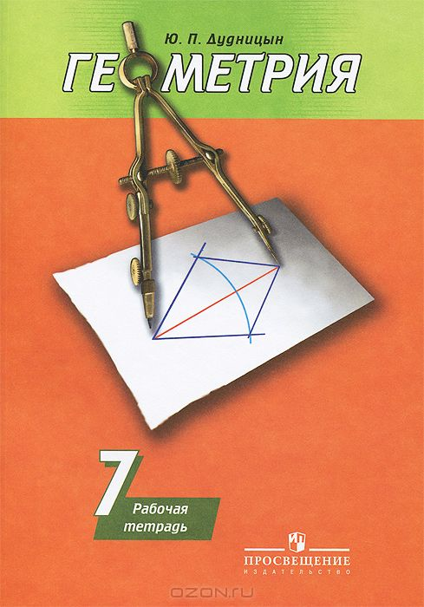  Рабочая тетрадь является дополнением к учебнику «Геометрия, 7-9» А.В. Погорелова и предназначена для организации самостоятельной работы учащихся, направленной на усвоение ими основных теоретических фактов и практических умений в процессе решения задач.
21 | Геометрия. 7 класс. Рабочая тетрадь  №1  А. Г. Мерзляк, В. Б. Полонский, М. С. Якир | 2014 |  | 80 | Вентана-Граф | 978-5-360-05067-4 | 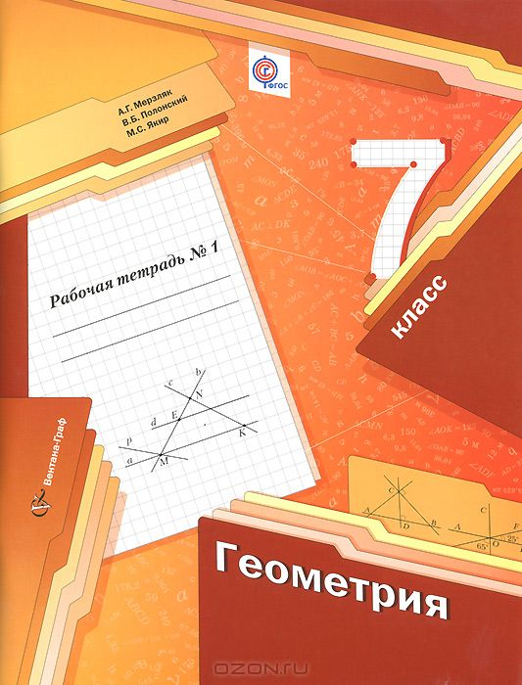  Рабочая тетрадь содержит различные виды заданий на усвоение и закрепление нового материала, задания развивающего характера, дополнительные задания, которые позволяют проводить дифференцированное обучение. Соответствует федеральному государственному стандарту основного общего образования (2010 г.).  Серия: Алгоритм успеха
22 | Геометрия. 7 класс. Учебник  А. Д. Александров, А. Л. Вернер, В. И. Рыжик, Т. Г. Ходот | 2014 |  | 176 | Просвещение | 978-5-09-033539-3 | 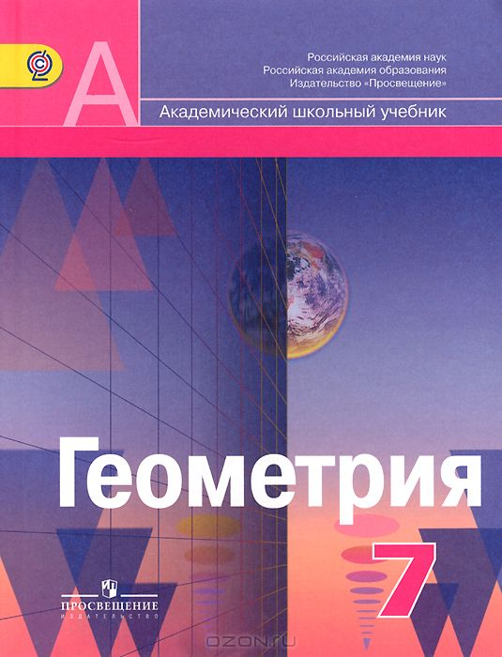  Учебник является первой частью трёхлетнего курса геометрии для общеобразовательных школ. Учебник написан в соответствии с требованиями ФГОС основного общего образования. В текстах имеются справки словесника с переводами и пояснениями геометрических терминов, комментарии с интересными фактами. Задачный материал разнообразен и представлен в рубриках по видам деятельности, позволяющим формировать познавательные универсальные учебные действия. После каждой главы предлагаются задачи на повторение и задачи под рубрикой "Применяем компьютер", рассчитанные на работу с компьютерной средой Живая математика.  Серия: Академический школьный учебник
23 | Геометрия. 7 класс. Дидактические материалы  А. Г. Мерзляк, В. Б. Полонский, Е. М. Рабинович, М. С. Якир | 2014 |  | 112 | Вентана-Граф | 978-5-360-04679-0 | 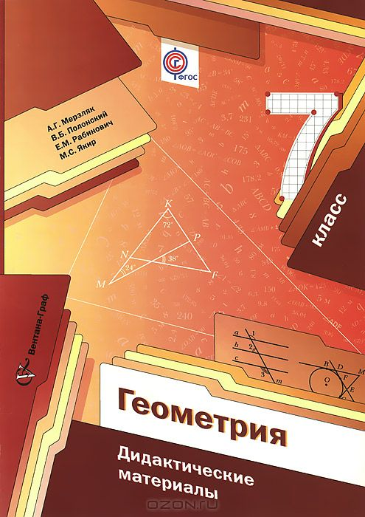  Дидактические материалы содержат упражнения для самостоятельных и контрольных работ. Они используются в комплекте с учебником "Геометрия. 7 класс" (авт. А.Г. Мерзляк, B.Б. Полонский, М.С. Якир), входящим в систему "Алгоритм успеха". Соответствуют федеральному государственному образовательному стандарту основного общего образования (2010 г.).
24 | Геометрия. 7 класс. Рабочая тетрадь  Ю. П. Дудницын | 2013 |  | 128 | Просвещение | 978-5-09-031424-4 | 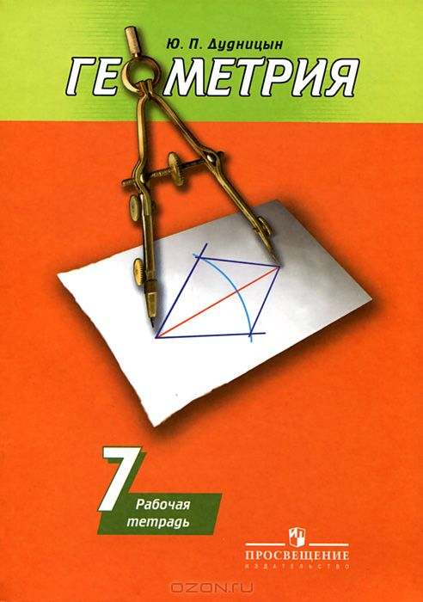  Рабочая тетрадь является дополнением к учебнику "Геометрия, 7-9" А.В.Погорелова и предназначена для организации самостоятельной работы учащихся, направленной на усвоение ими основных теоретических фактов и практических умений в процессе решения задач.
25 | Геометрия. 7 класс. Учебник  А. Г. Мерзляк, В. Б. Полонский, М. С. Якир |  | 2015 | 192 | Вентана-Граф | 978-5-360-05508-2 | 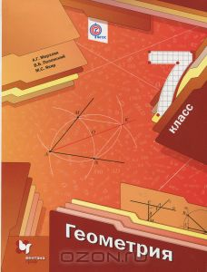  Учебник предназначен для изучения геометрии в 7 классе общеобразовательных учреждений. В нем предусмотрена уровневая дифференциация, позволяющая формировать у школьников познавательный интерес к математике.  Учебник входит в систему "Алгоритм успеха".  Содержание учебника соответствует федеральному государственному образовательному стандарту основного общего образования (2010 г.).
26 | Геометрия. 7 класс. Рабочая тетрадь  Л. С. Атанасян, В. Ф. Бутузов, Ю. А. Глазков, И. И. Юдина | 2014 |  | 64 | Просвещение | 978-5-09-031819-8 | 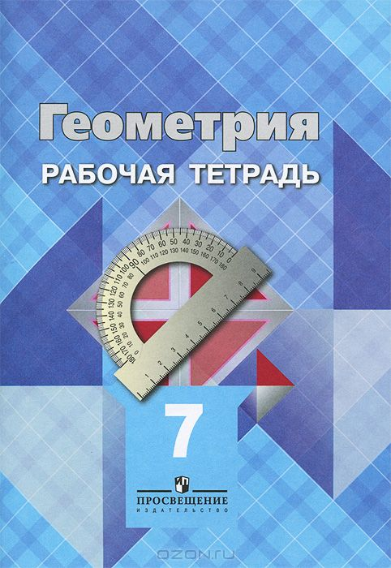  Рабочая тетрадь является дополнением к учебнику "Геометрия, 7-9" авторов Л.С.Атанасяна и др. и предназначена для организации решения задач учащимися на уроке после их ознакомления с новым учебным материалом. На этом этапе учащиеся делают первые шаги по осознанию нового материала, освоению основных действий с изучаемым материалом. Поэтому в тетрадь включены только базовые задачи, обеспечивающие необходимую репродуктивную деятельность в форме внешней речи. Наличие текстовых заготовок облегчает ученику выполнение действий в развернутой письменной форме, а учителю позволяет осуществлять во время урока оперативный контроль и коррекцию деятельности учащихся. Использование данной тетради для организации других видов деятельности (самостоятельных работ, повторения, контроля и т. д.) малоэффективно.
27 | Геометрия. 7 класс. Рабочая тетрадь №2 А. Г. Мерзляк, В. Б. Полонский, М. С. Якир | 2014 |  | 80 | Вентана-Граф | 978-5-360-05086-5 | 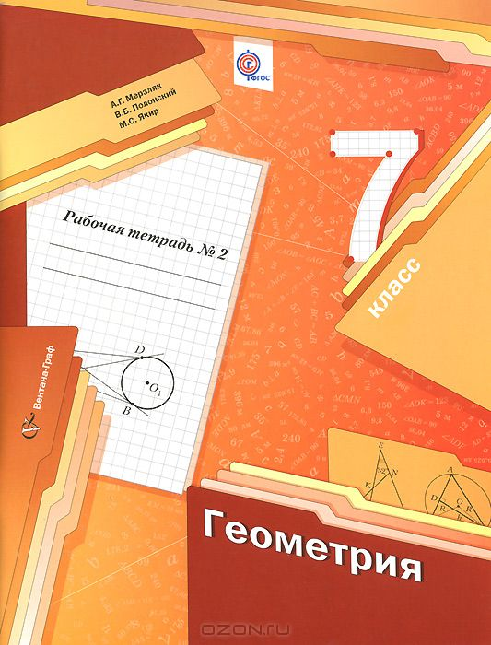  Рабочая тетрадь содержит различные виды заданий на усвоение и закрепление нового материала, задания развивающего характера, дополнительные задания, которые позволяют проводить дифференцированное обучение. Соответствует федеральному государственному стандарту основного общего образования (2010 г.).  Серия: Алгоритм успеха
28 | Геометрия. 7 класс. Учебник  А. Г. Мерзляк, В. Б. Полонский, М. С. Якир | 2014 |  | 192 | Вентана-Граф | 978-5-360-04678-3 | 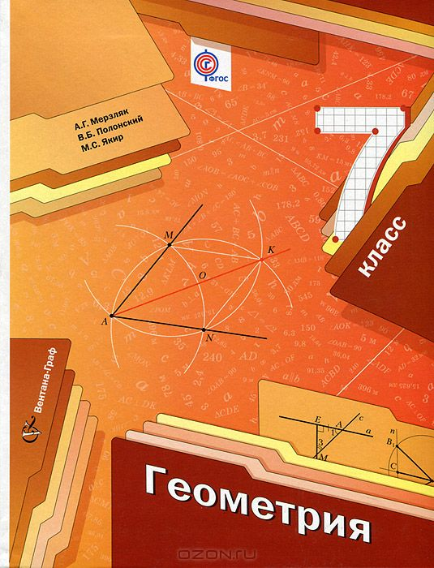  Учебник предназначен для изучения геометрии в 7 классе общеобразовательных учреждений. В нем предусмотрена уровневая дифференциация, позволяющая формировать у школьников познавательный интерес к математике. Учебник входит в систему "Алгоритм успеха". Содержание учебника соответствует федеральному государственному образовательному стандарту основного общего образования (2010 г.).
29 | Геометрия. 7 класс. Рабочая тетрадь  В. Ю. Протасов | 2012 |  | 112 | ДРОФА | 978-5-358-11411-1 | 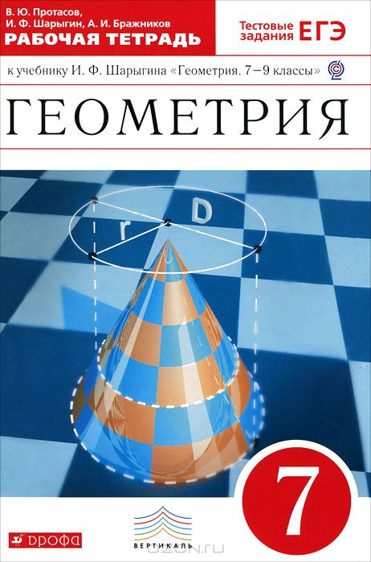  Рабочая тетрадь содержит более 200 задач, часть которых направлена на отработку основных понятий и навыков решения геометрических задач, другая часть - на развитие пространственного воображения. Дополнена контрольными заданиями в формате ЕГЭ по отдельным темам. Учебник И.Ф.Шарыгина "Геометрия. 7-9 классы" соответствует Федеральному государственному образовательному стандарту основного общего образования, одобрен РАО и РАН, имеет гриф "Рекомендовано" и включен в Федеральный перечень учебников.  Серия: Вертикаль
30 | Геометрия. 7-9 классы. Учебник  А. В. Погорелов | 2014 |  | 240 | Просвещение | 978-5-09-032301-7 | 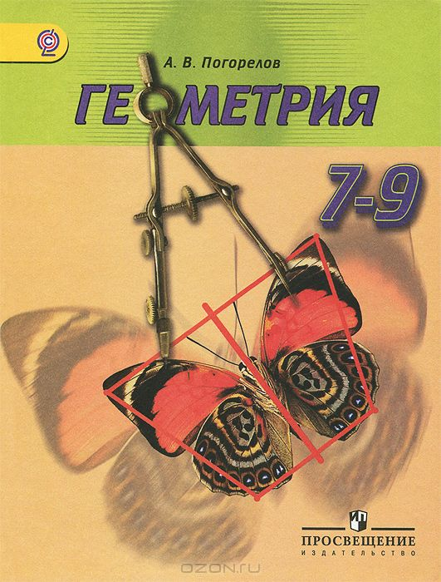  Содержание учебника позволяет достичь планируемых результатов обучения, предусмотренных ФГОС основного общего образования. В учебнике выделены задачи повышенной трудности, добавлены новые пункты: "Замечательные точки в треугольнике"; "Геометрические преобразования на практике"; "Измерение углов, связанных с окружностью", и др., что усиливает практическую направленность курса геометрии. Большое количество фотографий реальных объектов позволяет увидеть геометрические фигуры в окружающем мире.
31 | Геометрия. 7-9 классы  И. Ф. Шарыгин | 2013 |  | 464 | ДРОФА | 978-5-358-11824-9 | 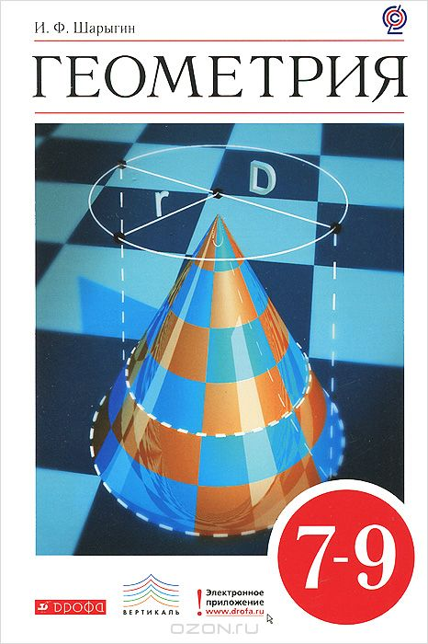  Учебник входит в учебно-методический комплекс по геометрии для 7-11 классов и реализует авторскую наглядно-эмпирическую концепцию построения школьного курса геометрии. Большое внимание уделено методам решения геометрических задач. В теоретической части разделы, отмеченные звёздочкой, предназначены для углубленной подготовки, система задач дифференцирована по уровням сложности. Учебник соответствует Федеральному государственному образовательному стандарту основного общего образования, одобрен РАН и РАО, имеет гриф "Рекомендовано" и включен в Федеральный перечень учебников как завершённая предметная линия.  Серия: Вертикаль
32 | Геометрия. 8 класс  Г. Д. Глейзер | 2013 |  | 136 | Бином. Лаборатория знаний | 978-5-9963-1191-0 | 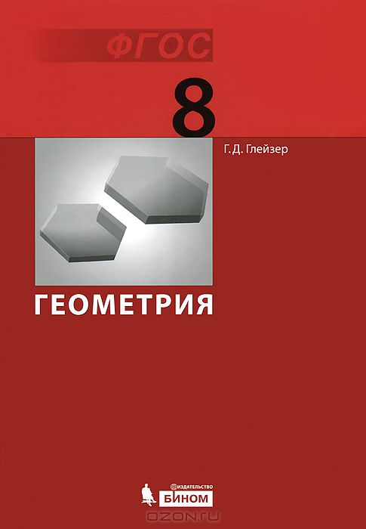  Данный учебник входит в комплект "Геометрия 7-9" Г.Д.Глейзера для общеобразовательных школ. Излагается курс геометрии для 8 класса в полном соответствии с Федеральным государственным образовательным стандартом основного общего образования по математике 2010 г. Отличительной особенностью учебника является органическое сочетание теоретического материала с его практическими приложениями, наличие разнообразных примеров, решений типовых задач, заданий для самопроверки и справочного материала.  Серия: ФГОС
33 | Геометрия. 8 класс  А. Д. Александров, А. Л. Вернер, В. И. Рыжик |  | 2008 | 272 | Просвещение | 978-5-09-016669-0 | 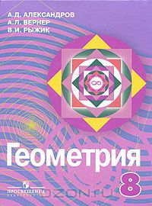  Данное издание является учебником по геометрии для 8 класса.
34 | Геометрия. 8 класс  Г. Д. Глейзер | 2011 |  | 120 | Бином. Лаборатория знаний | 978-5-9963-0211-6 | 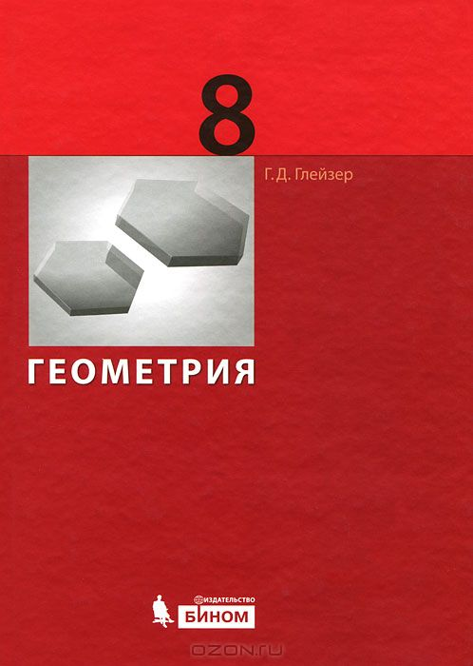  Данный учебник входит в комплект "Геометрия 7-9" Г.Д.Глейзера для общеобразовательных школ. Излагается курс геометрии для 8 класса в полном соответствии с образовательным стандартом по математике. Отличительной особенностью учебника является органическое сочетание теоретического материала с его практическими приложениями, наличие разнообразных примеров, решений типовых задач, заданий для самопроверки и справочного материала.
35 | Геометрия. 8 класс  А. Д. Александров, А. Л. Вернер, В. И. Рыжик | 2009 |  | 176 | Просвещение | 978-5-09-016668-3 | 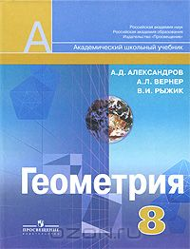  Учебник для 8 класса общеобразовательных учреждений.  Серия: Академический школьный учебник
36 | Геометрия. 8 класс. Рабочая тетрадь к учебнику И. Ф. Шарыгина "Геометрия. 7-9 классы". В 2 частях. Часть 1  А. А. Егоров, Ж. М. Раббот | 2013 |  | 112 | ДРОФА | 978-5-358-10089-3, 978-5-358-10091-6 | 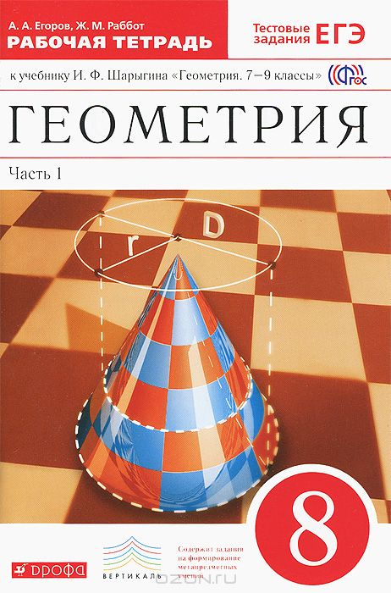  Рабочая тетрадь (часть 1) содержит большое количество задач, которые направлены на отработку фактов и теорем, содержащихся в главах 6-7 учебника, и усвоение основных методов решения геометрических задач. В тетрадь включены контрольные задания в формате единого государственного экзамена (ЕГЭ). Специальным знаком отмечены задания, направленные на формирование метапредметных умений (планировать деятельность, выделять различные признаки геометрических фигур, решать задачи разными способами, пользоваться таблицами, формулами и теоремами, преобразовывать информацию и др.). Учебник И.Ф.Шарыгина "Геометрия. 7-9 классы" соответствует Федеральному государственному образовательному стандарту основного общего образования, одобрен РАО и РАН, имеет гриф "Рекомендовано" и включен в Федеральный перечень учебников.  Серия: Вертикаль
37 | Геометрия. 8 класс. Рабочая тетрадь  Л. С. Атанасян, В. Ф. Бутузов, Ю. А. Глазков, И. И. Юдина | 2014 |  | 64 | Просвещение | 978-5-09-031784-9 | 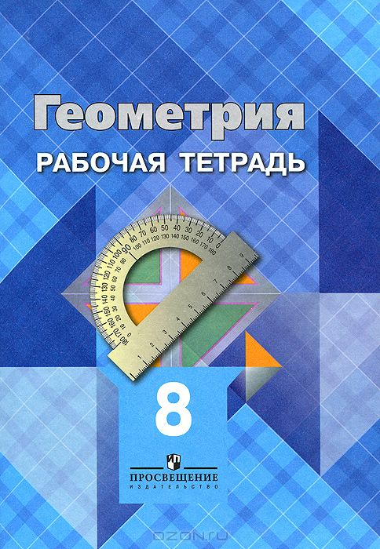  Рабочая тетрадь является дополнением к учебнику "Геометрия. 7-9 классы" авторов Л.С.Атанасяна, В.Ф.Бутузова и др. и предназначена для организации решения задач учащимися на уроке после их ознакомления с новым учебным материалом. На этом этапе учащиеся делают первые шаги по осознанию нового материала, освоению основных действий с изучаемым материалом. Поэтому в тетрадь включены только базовые задачи, обеспечивающие необходимую репродуктивную деятельность в форме внешней речи. Наличие текстовых заготовок облегчает ученику выполнение действий в развернутой письменной форме, а учителю позволяет осуществлять во время урока оперативный контроль и коррекцию деятельности учащихся. Использование данной тетради для организации других видов деятельности (самостоятельных работ, повторения, контроля и т.д.) малоэффективно.
38 | Геометрия. 8 класс. Рабочая тетрадь  Ю. П. Дудницын | 2014 |  | 136 | Просвещение | 978-5-09-032341-3 | 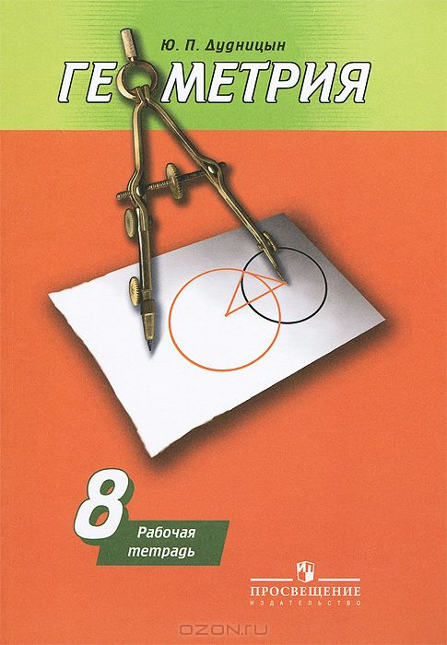  Рабочая тетрадь является дополнением к учебнику "Геометрия, 7—9" А.В.Погорелова и предназначена для организации самостоятельной работы учащихся, направленной на усвоение ими основных теоретических фактов и практических умений в процессе решения задач.
39 | Геометрия. 8 класс. Рабочая тетрадь. В 2 частях. Часть 2  А. А. Егоров, Ж. М. Раббот | 2013 |  | 112 | ДРОФА | 978-5-358-10090-9, 978-5-358-10091-6 | 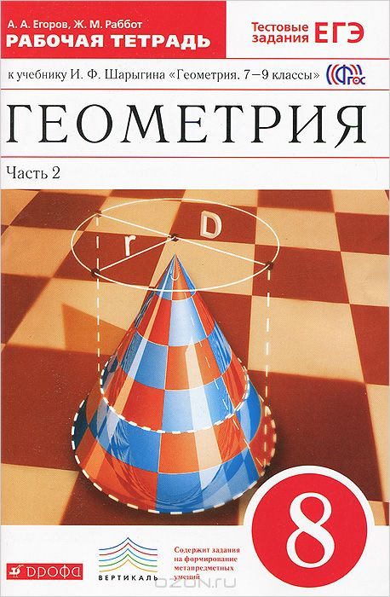  Рабочая тетрадь (часть 2) содержит большое количество задач, которые направлены на отработку фактов и теорем, содержащихся в главах 6-7 учебника, и усвоение основных методов решения геометрических задач. В тетрадь включены контрольные задания в формате единого государственного экзамена (ЕГЭ). Специальным знаком отмечены задания, направленные на формирование метапредметных умений (планировать деятельность, выделять различные признаки геометрических фигур, решать задачи разными способами, пользоваться таблицами, формулами и теоремами, преобразовывать информацию и др.). Учебник И.Ф.Шарыгина "Геометрия. 7-9 классы" соответствует Федеральному государственному образовательному стандарту основного общего образования, одобрен РАО и РАН, имеет гриф "Рекомендовано" и включен в Федеральный перечень учебников.  Серия: Вертикаль
40 | Геометрия. 8 класс. Рабочая тетрадь №1 А. Г. Мерзляк, В. Б. Полонский, М. С. Якир | 2014 |  | 128 | Вентана-Граф | 978-5-360-05153-4 | 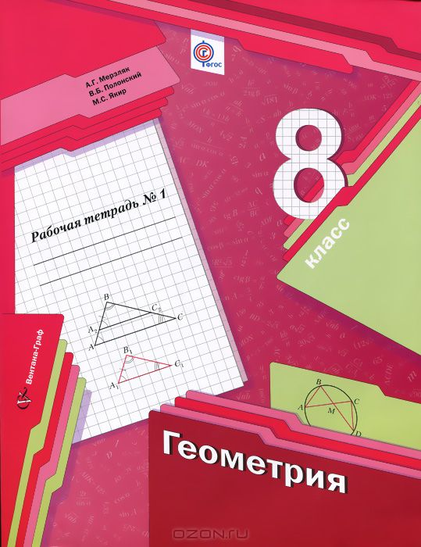  Рабочая тетрадь содержит различные виды заданий на усвоение и закрепление нового материала, задания развивающего характера, которые позволяют проводить дифференцированное обучение. Тетрадь используется в комплекте с учебником "Геометрия. 8 класс" (авт. А.Г. Мерзляк, В.Б. Полонский, М.С. Якир) системы "Алгоритм успеха". Соответствует федеральному государственному образовательному стандарту основного общего образования (2010 г.).
41 | Геометрия. 8 класс. Учебник  А. Г. Мерзляк, В. Б. Полонский, М. С. Якир | 2014 |  | 208 | Вентана-Граф | 978-5-360-04839-8 | 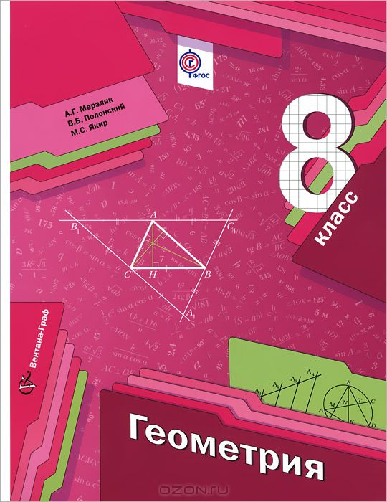  Учебник предназначен для изучения геометрии в 8 классе общеобразовательных организаций. В нём предусмотрена уровневая дифференциация, позволяющая формировать у школьников познавательный интерес к математике. Учебник входит в систему "Алгоритм успеха". Содержание учебника соответствует федеральному государственному образовательному стандарту основного общего образования (2010 г.).
42 | Геометрия. 8 класс. Рабочая тетрадь  Ю. П. Дудницын | 2012 |  | 136 | Просвещение | 978-5-09-029355-6 | 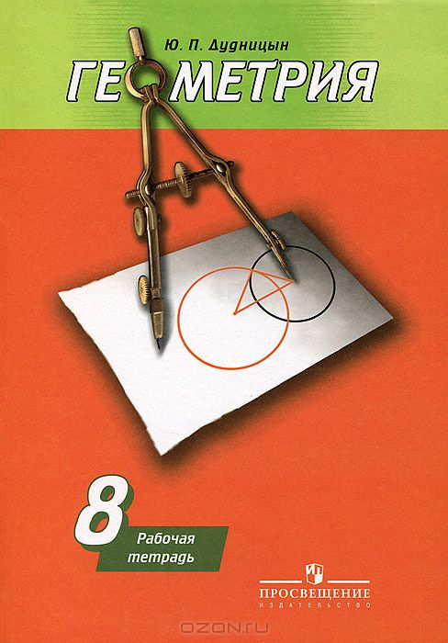  Рабочая тетрадь является дополнением к учебнику "Геометрия, 7-9" А.В. Погорелова и предназначена для организации самостоятельной работы учащихся, направленной на усвоение ими основных теоретических фактов и практических умений в процессе решения задач.
43 | Геометрия. 8 класс. Дидактические материалы  А. Г. Мерзляк, В. В. Полонский, Е. М. Рабинович, М. С. Якир | 2014 |  | 112 | Вентана-Граф | 978-5-360-04626-4 | 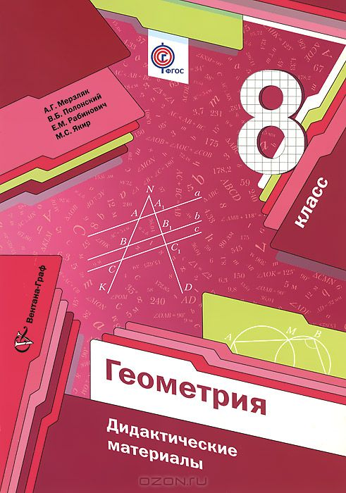  Дидактические материалы содержат упражнения для самостоятельных и контрольных работ. Используются в комплекте с учебником ГЕОМЕТРИЯ. 8 КЛАСС (авторы А.Г.Мерзляк, В.Б.Полонский, Е.М.Рабинович, М.С.Якир), входящим в систему "Алгоритм успеха". Соответствуют федеральному государственному образовательному стандарту основного общего образования (2010 г.).  Серия: Алгоритм успеха
44 | Геометрия. 9 класс  А. Д. Александров, А. Л. Вернер, В. И. Рыжик | 2010 |  | 176 | Просвещение | 978-5-09-019501-0 | 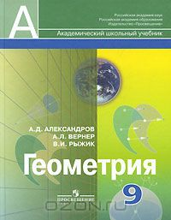  Учебник завершает линию УМК А.Д.Александрова для 7-9 классов. Содержание каждого из учебников для 7, 8 и 9 классов имеет ведущую для данного класса идею. В учебнике в качестве ведущей для данного класса темы изучаются идеи и методы современной геометрии: координаты, векторы, преобразования. Планиметрия изучается одновременно с наглядной стереометрией. Учебный материал дифференцирован: в пояснительном тексте даются вопросы для самоконтроля, задачи с разнообразными рубриками к параграфам, обобщающие задачи к главам. Геометрия для 9 класса - это в основном идеи и методы современной геометрии: координаты, векторы, преобразования. Тема "Векторы" в учебнике "Геометрия, 7-9" начинает изучаться в конце 8 класса, а в учебнике "Геометрия, 9" этой темой начинается курс. О векторах рассказывается так, как это нужно для изучения курса физики. Учебник содержит обширный задачный материал, рассчитанный на учеников с любым уровнем подготовки, разными интересами и возможностями. Задачи...  Серия: Академический школьный учебник
45 | Геометрия. 9 класс  Г. Д. Глейзер | 2012 |  | 152 | Бином. Лаборатория знаний | 978-5-9963-0212-3 | 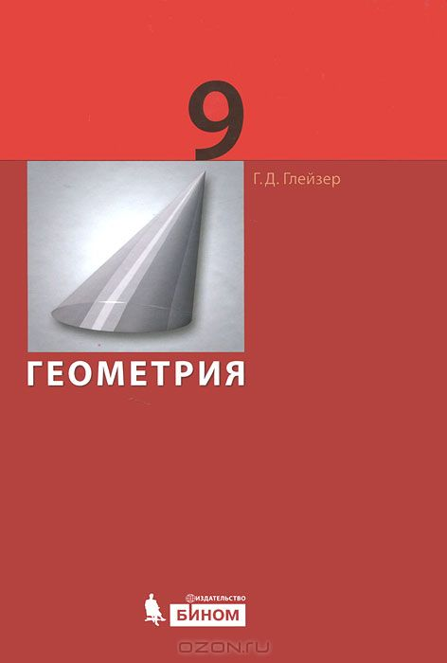  Данный учебник входит в комплект "Геометрия 7-9" Г.Д.Глейзера для общеобразовательных школ. Излагается курс геометрии для 9 класса в полном соответствии с образовательным стандартом по математике. Отличительной особенностью учебника является органическое сочетание теоретического материала с его практическими приложениями, наличие разнообразных примеров, решений типовых задач, заданий для самопроверки и справочного материала.
46 | Геометрия. 9 класс  Г. Д. Глейзер | 2013 |  | 168 | Бином. Лаборатория знаний | 978-5-9963-1192-7 | 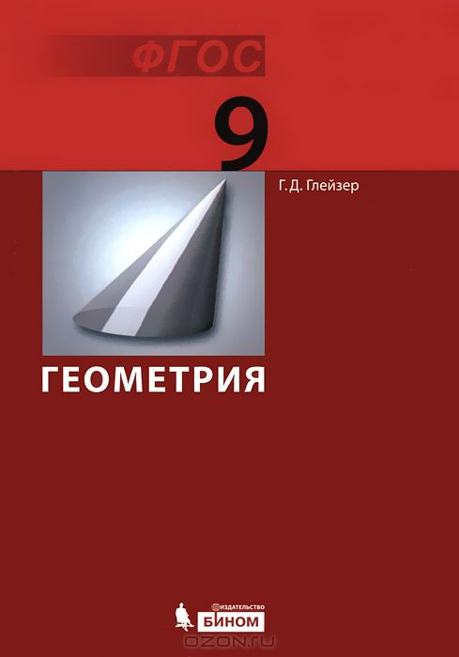  Данный учебник входит в комплект "Геометрия 7-9" Г.Д.Глейзера для общеобразовательных школ. Излагается курс геометрии для 9 класса в полном соответствии с Федеральным государственным образовательным стандартом основного общего образования по математике 2010 г. Отличительной особенностью учебника является органическое сочетание теоретического материала с его практическими приложениями, наличие разнообразных примеров, решений типовых задач, заданий для самопроверки и справочного материала.
47 | Геометрия. 9 класс. Рабочая тетрадь к учебнику И. Ф. Шарыгина. В 2 частях. Часть 1  В. Б. Алексеев, В. С. Панферов | 2013 |  | 112 | ДРОФА | 978-5-358-12804-0, 978-5-358-12805-7 | 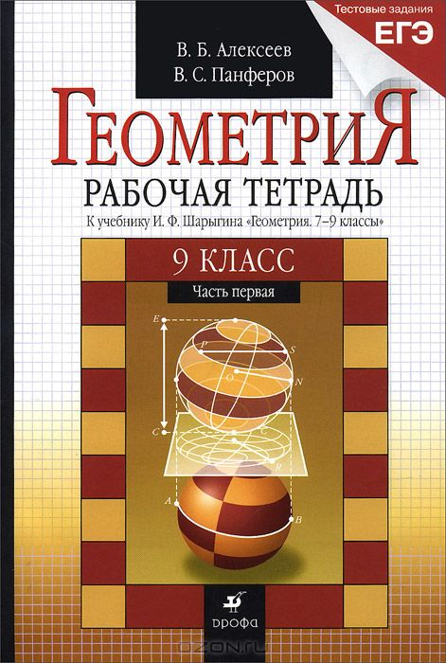  Рабочая тетрадь (часть 1) содержит задачи, решение которых обеспечивает отработку понятий и теорем, содержащихся в главах 10—11 учебника И.Ф.Шарыгина "Геометрия. 7—9 классы", и усвоение основных методов решения геометрических задач. Рабочая тетрадь дополнена задачами в формате ЕГЭ, которые размещены в части 2 рабочей тетради и помогут учащимся при подготовке к выпускным испытаниям по математике. Выходит в новом оформлении.
48 | Геометрия. 9 класс. Рабочая тетрадь. К учебнику И. Ф. Шарыгина. В 2 частях. Часть 2  В. Б. Алексеев, В. С. Панферов | 2013 |  | 128 | ДРОФА | 978-5-358-12806-4, 978-5-358-12805-7 | 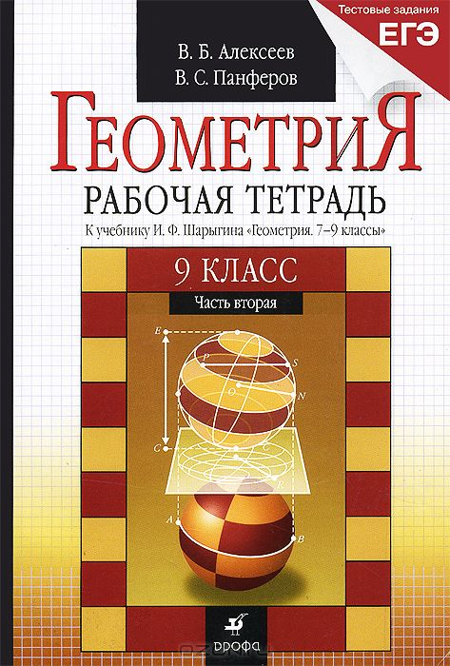  Рабочая тетрадь (часть 2) содержит задачи, решение которых обеспечивает отработку понятий и теорем, содержащихся в главах 12—13 учебника И.Ф.Шарыгина "Геометрия. 7—9 классы", и усвоение основных методов решения геометрических задач. Тетрадь дополнена задачами в формате ЕГЭ, которые помогут учащимся при подготовке к выпускным испытаниям по математике. Тетрадь выходит в новом оформлении.  Серия: Тестовые задания ЕГЭ
49 | Геометрия. 9 класс. Рабочая тетрадь  Ю. П. Дудницын |  | 2014 | 112 | Просвещение | 978-5-09-030958-5 | 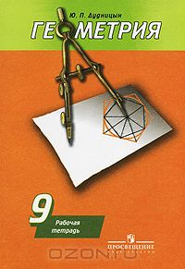  Рабочая тетрадь является дополнением к учебнику "Геометрия, 7-9" А.В. Погорелова и предназначена для организации самостоятельной работы учащихся, направленной на усвоение ими основных теоретических фактов и практических умений в процессе решения задач.
50 | Геометрия. 9 класс. Рабочая тетрадь  Л. С. Атанасян, В. Ф. Бутузов, Ю. А. Глазков, И. И. Юдина | 2013 |  | 48 | Просвещение | 978-5-09-030984-4 | 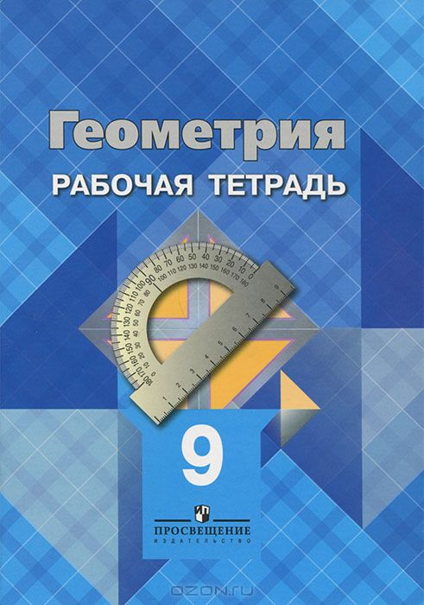  Рабочая тетрадь является дополнением к учебнику "Геометрия, 7-9" авторов Л.С. Атанасяна и др. и предназначена для организации решения задач учащимися на уроке после их ознакомления с новым учебным материалом. На этом этапе учащиеся делают первые шаги по осознанию нового материала, освоению основных действий с изучаемым материалом. Поэтому в тетрадь включены только базовые задачи, обеспечивающие необходимую репродуктивную деятельность в форме внешней речи. Наличие текстовых заготовок облегчает ученику выполнение действий в развернутой письменной форме, а учителю позволяет осуществить во время урока оперативный контроль и коррекцию деятельности учащихся. Использование данной тетради для организации других видов деятельности (самостоятельных работ, повторения, контроля и т. д.) малоэффективно.
51 | Геометрия. 9 класс. Рабочая тетрадь  Л. С. Атанасян, В. Ф. Бутузов, Ю. А. Глазков, И. И. Юдина | 2014 |  | 48 | Просвещение | 978-5-09-032127-3 | 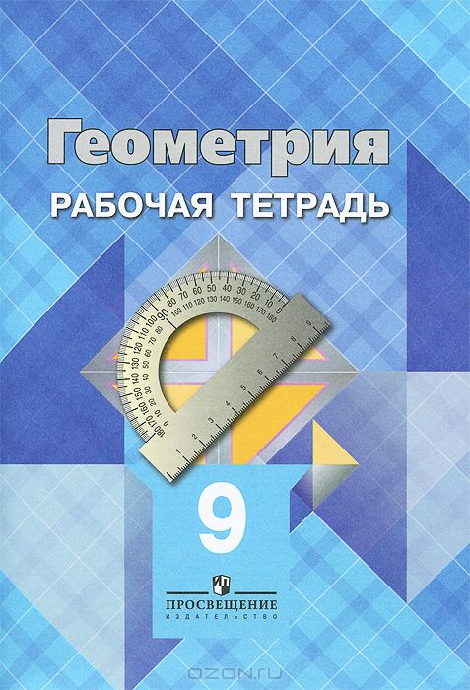  Рабочая тетрадь является дополнением к учебнику "Геометрия, 7-9" авторов Л.С.Атанасяна и др. и предназначена для организации решения задач учащимися на уроке после их ознакомления с новым учебным материалом. На этом этапе учащиеся делают первые шаги по осознанию нового материала, освоению основных действий с изучаемым материалом. Поэтому в тетрадь включены только базовые задачи, обеспечивающие необходимую репродуктивную деятельность в форме внешней речи. Наличие текстовых заготовок облегчает ученику выполнение действий в развернутой письменной форме, а учителю позволяет осуществить во время урока оперативный контроль и коррекцию деятельности учащихся. Использование данной тетради для организации других видов деятельности (самостоятельных работ, повторения, контроля и т. д.) малоэффективно.
52 | Геометрия. 9 класс. Учебник  А. Д. Александров, А. Л. Вернер, В. И. Рыжик | 2014 |  | 176 | Просвещение | 978-5-09-030484-9 | 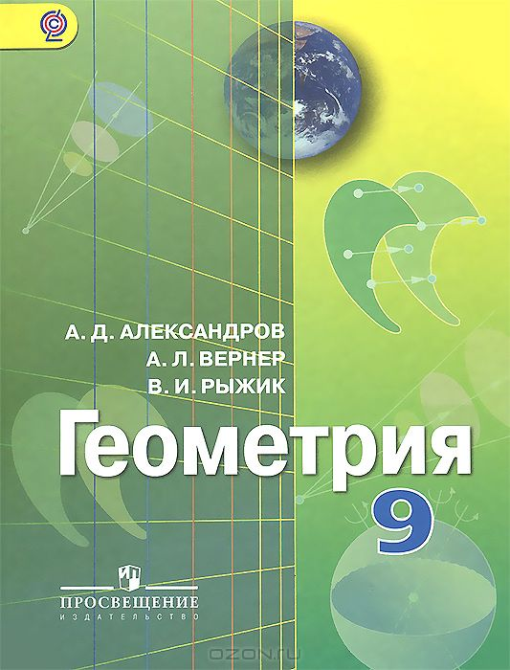  Учебник является третьей частью трёхлетнего курса геометрии для общеобразовательных школ. Учебник написан в соответствии с требованиями ФГОС. В текстах имеются справки словесника с переводами и пояснениями геометрических терминов, комментарии с интересными фактами. Задачный материал разнообразен и представлен в рубриках по видам деятельности, позволяющим формировать познавательные универсальные учебные действия. После каждой главы предлагаются задачи на повторение и задачи под рубрикой "Применяем компьютер", рассчитанные на работу с компьютерной средой Живая математика.
53 | Геометрия. 9 класс. Учебник  А. Г. Мерзляк, В. Б. Полонский, М. С. Якир | 2014 |  | 240 | Вентана-Граф | 978-5-360-05311-8 | 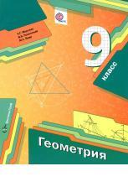  Учебник предназначен для изучения геометрии в 9 классе общеобразовательных организаций. В нём предусмотрена уровневая дифференциация, позволяющая формировать у школьников познавательный интерес к математике. Учебник входит в систему учебно-методических комплектов "Алгоритм успеха". Содержание учебника соответствует федеральному государственному образовательному стандарту основного общего образования (2010 г.). Рекомендовано Министерством образования и науки Российской Федерации.
54 | Геометрия. Рабочая тетрадь. 7 класс. Пособие для учащихся общеобразовательных организаций  В. Ф. Бутузова, С. Б. Кадомцев, В. В. Прасолов | 2014 |  | 80 | Просвещение | 978-5-09-033006-0 | 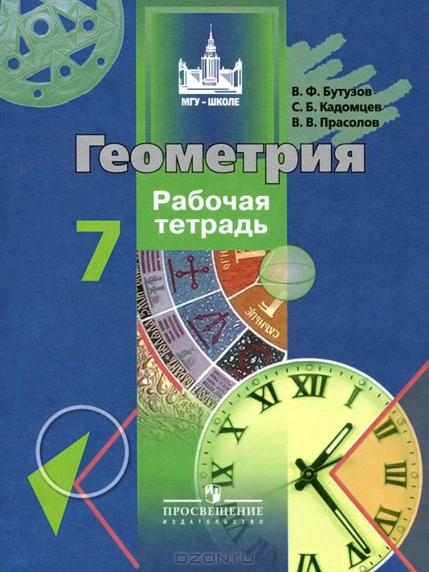  Рабочая тетрадь является частью учебно-методического комплекта по геометрии авторов В.Ф. Бутузова, С.Б. Кадомцева, В.В. Прасолова; под редакцией В.А. Садовничего. Рабочая тетрадь содержит задания с готовыми чертежами и частично написанными решениями. Она предназначена для работы в классе: учащимся нужно лишь заполнить недостающие части текста по предложенному образцу, что позволяет экономить время.  Серия: МГУ - школе
55 | Математика. Алгебра и начала математического анализа. Геометрия. 11 класс. Углубленный уровень. Учебник + задачник (комплект из 2 книг)  Е. В. Потоскуев, Л. И. Звавич | 2014 |  | 624 | ДРОФА | 978-5-358-14444-6, 978-5-358-14443-9 | Математика: алгебра и начала математического анализа, геометрия. Геометрия. 11 класс. Углубленный уровень. Учебник + задачник  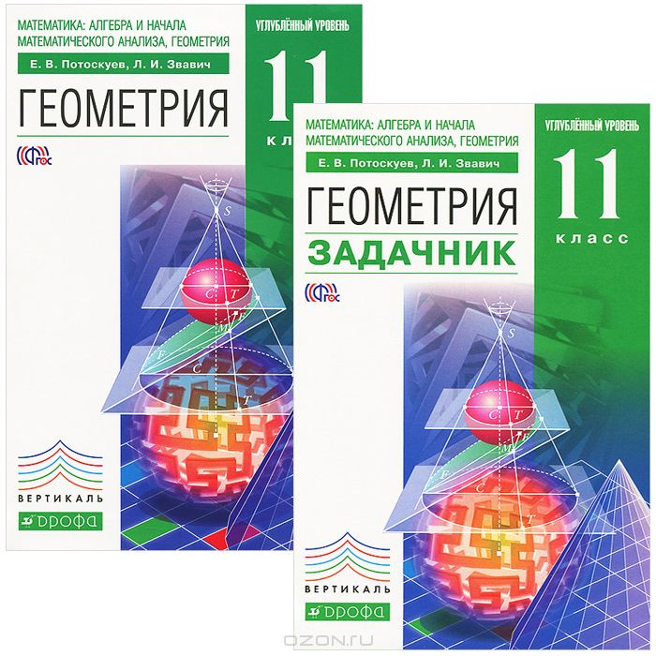  Серия: Вертикаль
56 | Математика. Алгебра и начала математического анализа, геометрия. Геометрия. 10 класс. Углубленный уровень. Учебник  А. Д, Александров, А. Л. Вернер, В. И. Рыжик | 2014 |  | 272 | Просвещение | 978-5-09-034253-7 | 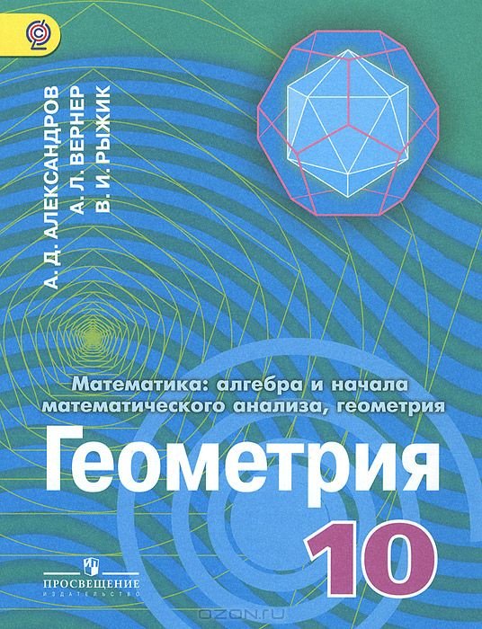  Учебник написан в соответствии с требованиями ФГОС и предназначен для углубленного изучения геометрии. Теоретический материал дифференцирован как по глубине изложения, так и по возможности изучать дополнительные темы. Задачи к каждому пункту учебника представлены в рубриках по видам деятельности, позволяющим формировать познавательные универсальные учебные действия.
57 | Математика. Арифметика. Геометрия. 6 класс (+ CD-ROM) | 2012 |  | 240 | Просвещение | 978-5-09-025216-4, 978-5-09-029882-7 | 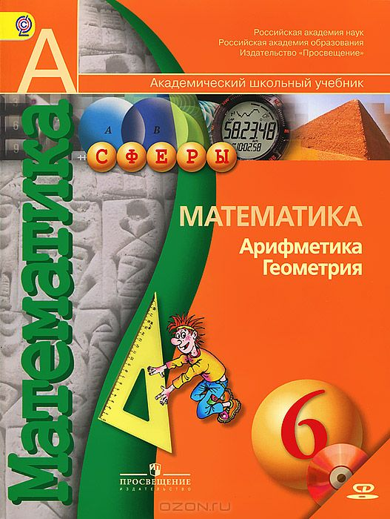  Данный учебник продолжает линию учебно-методических комплексов "Сферы" по математике. Издание подготовлено в соответствии с Федеральным государственным образовательным стандартом основного общего образования и освещает вопросы курса математики 6 класса. Содержательно материал учебника направлен на продолжение формирования центральных математических понятий (число, величина, геометрическая фигура), обеспечивающих преемственность и перспективность математического образования школьников. При его создании использованы концептуальные идеи учебника "Математика, 6" под редакцией Г.В. Дорофеева и И.Ф.Шарыгина. Главными особенностями данного учебника являются: фиксированный в тематических разворотах формат, лаконичность и жесткая структурированность текста, разнообразный иллюстративный ряд. Использование электронного приложения к учебнику позволит значительно расширить информацию (текстовую и визуальную) и научиться применять ее при решении разнообразных математических задач.  Серия: Академический школьный учебник
58 | Математика: алгебра и начала математического анализа, геометрия. Геометрия. 10 класс. Углубленный уровень. Учебник  Е. В. Потоскуев, Л. И. Звавич | 2013 |  | 224 | ДРОФА | 978-5-358-11046-5 | 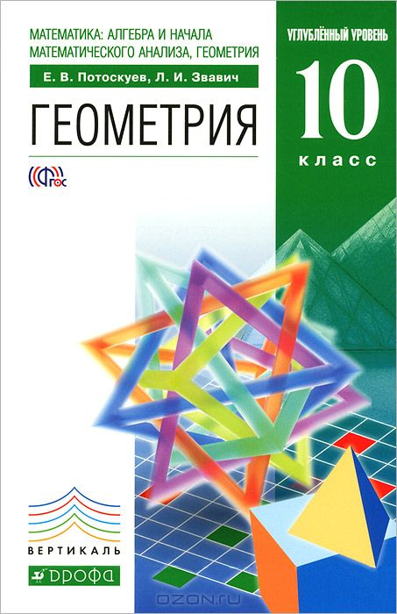  Учебник по геометрии углублённого уровня для 10 класса включает теоретический материал по курсу стереометрии. Рассматриваются темы: прямые, плоскости, расстояния, векторный и координатный методы в пространстве. Высокие результаты усвоения материала обеспечиваются решением большого количества задач из задачника на построение (особенно сечений многогранников), доказательство и вычисление с использованием различных приёмов. Учебник и задачник УМК Е.В. Потоскуева, Л.И. Звавича может быть использован для подготовки к дальнейшему изучению математики в высшей школе. Учебник соответствует Федеральному государственному образовательному стандарту среднего (полного) общего образования, рекомендован Министерством образования и науки РФ и включён в Федеральный перечень учебников.
59 | Математика: алгебра и начала математического анализа, геометрия. Геометрия. 10 класс. Углубленный уровень. Методическое пособие  Е. В. Потоскуев, Л. И. Звавич | 2014 |  | 240 | ДРОФА | 978-5-358-12540-7 | 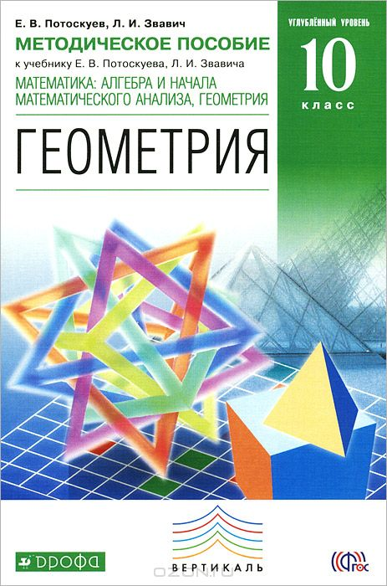  Методическое пособие призвано помочь учителю в работе по комплексу, состоящему из учебника и задачника Е.В.Потоскуева, Л.И.Звавича для 10 класса с углублённым изучением математики. В пособии приводятся общие рекомендации к изучению теоретического материала, предметные, метапредметные и личностные результаты изучения геометрии, примерное тематическое планирование, пояснения к решению наиболее сложных задач из задачника, контрольные работы, билеты к зачётам по каждой теме, ответы к контрольным работам и задачам из билетов. Учебник соответствует Федеральному государственному образовательному стандарту среднего (полного) общего образования.
60 | Наглядная геометрия. Рабочая тетрадь №4  В. А. Смирнов, И, М. Смирнова, И. В. Ященко | 2014 |  | 88 | МЦНМО | 978-5-4439-0581-5, 978-5-4439-0585-3 | 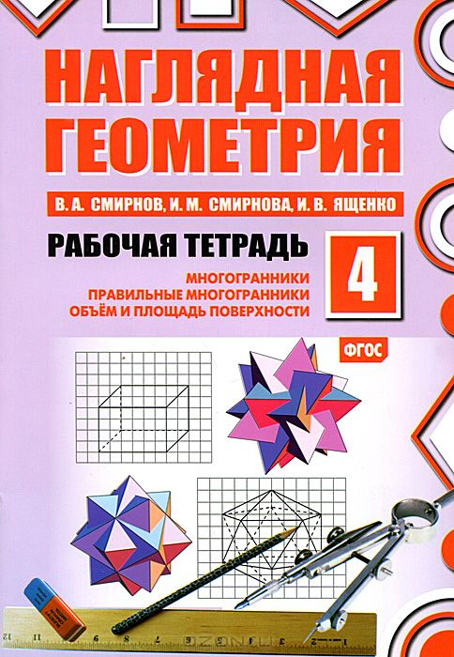  Рабочие тетради "Наглядная геометрия" предназначены для учащихся средней школы. Они позволяют начать изучение геометрии в 5-6 классах, ликвидировать пробелы в знаниях по геометрии в 7-8 классах, а в старших - подготовиться к ГИА и ЕГЭ. Задачи, включенные в рабочие тетради, носят исследовательский характер и не требуют знания специальных формул и теорем. Они имеют различный уровень трудности, от простых до олимпиадных, и направлены на выявление математических способностей, развитие геометрических представлений и конструктивных умений учащихся. Издание соответствует новому Федеральному государственному общеобразовательному стандарту.
61 | Наглядная геометрия. Рабочая тетрадь №1  В. А. Смирнов, И. М. Смирнова, И. В. Ященко | 2014 |  | 88 | МЦНМО | 978-5-4439-0581-5, 978-5-4439-0582-2 | 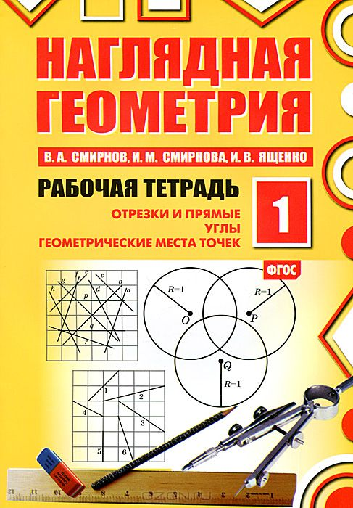  Рабочие тетради "Наглядная геометрия" предназначены для учащихся средней школы. Они позволяют начать изучение геометрии в 5-6 классах, ликвидировать пробелы в знаниях по геометрии в 7-8 классах, а в старших - подготовиться к ГИА и ЕГЭ. Задачи, включенные в рабочие тетради, носят исследовательский характер и не требуют знания специальных формул и теорем. Они имеют различный уровень трудности, от простых до олимпиадных, и направлены на выявление математических способностей, развитие геометрических представлений и конструктивных умений учащихся. Издание соответствует новому Федеральному государственному общеобразовательному стандарту.
62 | Рабочая тетрадь по геометрии. 8 класс  Т. М. Мищенко | 2011 |  | 112 | АСТ, Астрель | 978-5-17-062012-8, 978-5-271-25225-9 | 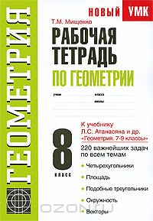  Рабочая тетрадь содержит практические задания, необходимые для закрепления и развития знаний, умений и навыков учащихся, предусмотренных программой 7 класса. Тетрадь предназначена для классной и домашней работы. Она адресована школьникам, которые изучают геометрию по учебнику Л.С.Атанасяна и др. "Геометрия 7-9". Издательство выпускает также рабочие тетради к учебникам по геометрии Л.С.Атанасяна для 8, 9, 10 и 11 классов.  Серия: Новый учебно-методический комплект  Источник: http://www.lit-info.ru/shop/book/1-2-2/1140016/1140116/geometriya.htm

